Colegio Américo Vespucio
4° Básico /PIE
LMVM/2020
Guía de aprendizaje
Cuarto básico A
Nombre | Curso | Fecha
 | 4° A | _______ / _______ / ______

- Actividad de atención: Fíjate en el primer grupo de números de cada línea y encierra en un círculo el que se repite en la misma línea. Sigue el ejemplo.

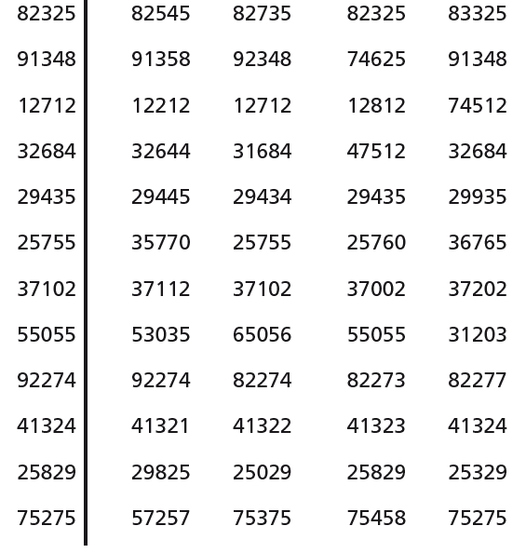

2. Instrucciones:
Ponga un 1 debajo de P
Ponga un 2 debajo de B
Una vez que hayas terminado, anota la suma de los números de cada línea y el total de todo el ejercicio que es 40.
